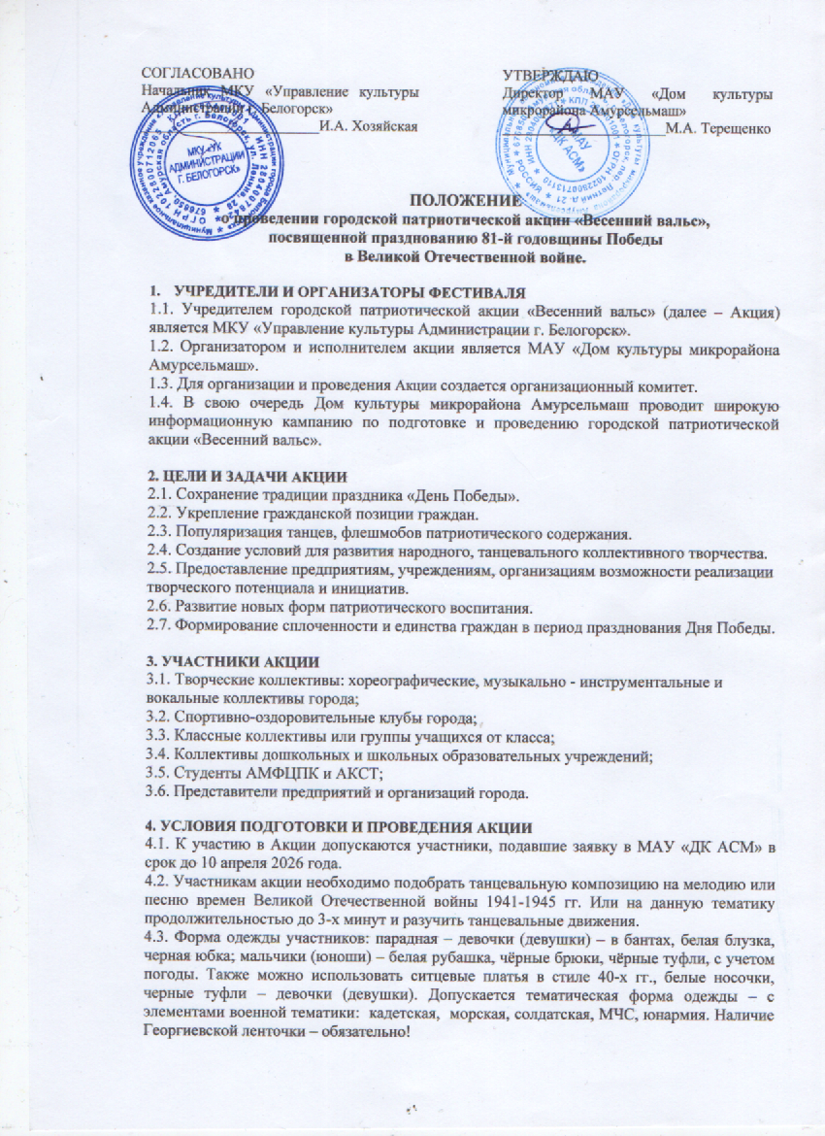

4.4. Представленные композиции должны быть адаптированы для исполнения в условиях уличной сценической площадки. Фонограмму необходимо прислать на электронный адрес: dk_acm_konkurs@mail.ru, с указанием участника Акции.
4.5. Приветствуется творческий подход к содержанию хореографической композиции, индивидуальность, исполнительское мастерство, художественное оформление номера (костюмы, реквизит, музыкальное оформление).
4.6. Место для проведения городской патриотической акции «Весенний вальс» - Площадь им. 30-летия Победы.

4.7. Заполните Заявку (Приложение № 1) и Согласие на обработку персональных данных (Приложение № 2), отправьте до 10 апреля 2026 года на электронный адрес: dk_acm_konkurs@mail.ru, с пометкой «Акция».

4.8. Все участники Акции награждаются Благодарственными письмами МКУ «Управление культуры Администрации г. Белогорск».

5. ЭТАПЫ ПРОВЕДЕНИЯ ГОРОДСКОЙ ПАТРИОТИЧЕСКОЙ АКЦИИ «ВЕСЕННИЙ ВАЛЬС»
1 этап – организационный (разработка Положения, информирование потенциальных участников о проведении акции, сбор заявок от участников) – до 10 апреля 2026 г.
2 этап – подготовка акции (разучивание танцевальных движений, подготовка формы одежды, организация приглашений гостям, ветеранам, администрации города, подготовка условий для проведения акции (место, общий сценарий, оформление акции) с 10 апреля по 07 мая 2026 г.
3 этап - проведение акции – 03 мая 2026 года в 12.00 ч. по плану – программе:
11.00 - общий сбор, расстановка участников по разметке, организация видеосъемки акции.
11.30 - акция «Георгиевская ленточка» (раздача лент)
12.00 - торжественное открытие Акции
12.00-14.00 - проведение городской патриотической акции «Весенний вальс».
14.00 - заключительная часть акции (исполнение общего флешмоба под музыкальную композицию «Майский вальс», связь старшего и молодого поколения, привлечение зрителей в танец). Награждение участников акции и общее фото на память.
4 этап – итоги акции (размещение информации о проведении акции в СМИ и социальных сетях, загрузка и демонстрация видеосъемки акции в социальных сетях, на сайте ДК «АСМ», награждение участников благодарственными письмами).

6. ОРГКОМИТЕТ
6.1. Хозяйская И.А. - начальник МКУ «Управление культуры Администрации г. Белогорск»;
6.2. Михайлова А.М. – зам. начальника МКУ «Управление культуры Администрации г. Белогорск»;
6.3. Терещенко М.А. – директор МАУ «Дом культуры микрорайона Амурсельмаш»;
6.4. Ванзина О.А. – зам. директора по АХЧ МАУ «Дом культуры микрорайона Амурсельмаш»;
6.4. Босенко Е.М. – художественный руководитель МАУ «Дом культуры микрорайона Амурсельмаш»;
6.5. Шведова З.Г. – зав. по организации творческих программ МАУ «Дом культуры микрорайона Амурсельмаш».

Контактные телефоны:
8(416 41)5-72-71 Дом культуры микрорайона Амурсельмаш
Босенко Евгения Михайловна

Приложение № 1

ЗАЯВКА на участие

в городской патриотической акции «Весенний вальс», посвященной празднованию 81-й годовщины Победы в Великой Отечественной войне.

1. Наименование учреждения __________________________________________________________________
__________________________________________________________________

2. Ф.И.О. руководителя учреждения __________________________________________________________________

3. Ф.И.О. исполнителя или название коллектива ________________________________________________________________________________________________________________________________________________________________________________________________________________________________________________________________________

4. Ф.И.О. руководителя коллектива ____________________________________________________________________________________________________________________________________

5. Возрастная категория _____________________________________________

6. Кол-во участников ________________________________________________

7. Название произведения, автор __________________________________________________________________
__________________________________________________________________

8. Продолжительность (хронометраж) _________________________________

9. Техническое обеспечение __________________________________________

ВАЖНО! К заявке прикрепляется Согласие на обработку персональных данных

Приложение № 2

Согласие на обработку персональных данных.
Я, _____________________________________________________________________________,
(фамилия, имя, отчество)
Контактный телефон,e-mail:_________________________________________________
в соответствии со ст. 9 Федерального закона № 152-ФЗ «О защите персональных данных» даю свое согласие на обработку моих персональных данных Муниципальному автономному учреждению «Дом культуры микрорайона Амурсельмаш» и подтверждаю, что, давая такое согласие, я действую осознанно и в своих интересах.

Предоставляю право Оргкомитету городской патриотической акции «Весенний вальс», посвященной празднованию 81-й годовщины Победы в Великой Отечественной войне, осуществлять все действия (операции) с моими персональными данными, включая сбор, использование, хранение. Организация вправе обрабатывать мои персональные данные посредством внесения их в электронную базу данных, списки и другие отчетные формы, также размещать работы, видеоматериал, фотографии, присланные на городскую патриотическую акцию «Весенний вальс» в сети интернет, социальных сетях, рассылать по электронной почте, публиковать в печатных изданиях, использовать в электронных и печатных материалах.

Муниципальное автономное учреждение «Дом культуры микрорайона Амурсельмаш» гарантирует, что обработка персональных данных осуществляется в соответствии с действующим законодательством.

Настоящее согласие вступает в силу со дня подписания и действует до достижения указанной цели обработки и последующего срока хранения документов, установленного законодательством Российской Федерации.

Я оставляю за собой право отозвать свое согласие посредством составления соответствующего письменного документа, который может быть направлен мной в адрес Муниципального автономного учреждения «Дом культуры микрорайона Амурсельмаш» по почте заказным письмом с уведомлением о вручении либо вручен лично под расписку представителю Муниципального автономного учреждения «Дом культуры микрорайона Амурсельмаш».

"___"___________________20__г.
Подпись субъекта персональных данных ________________

